***Sažetak***

Nakon što smo kreirali „Hello World“ aplikaciju u vježbi jedan, vrijeme je da kreiramo module, odnosno klase u našoj „DiscountLocator19“ aplikaciji. To ćemo pokazati u vježbi 2.

Kako bi znali uopće što ćemo kreirati s ovim tutorijalima, moramo reći nešto o našoj aplikaciji. Kao što samo ime govori aplikacija služi za lociranje za pregled i traženje popusta koji su u našoj blizini. Popusti sadrže svoje detalje, može se uključiti primanje nekih obavijesti i može se pogledati mapa koja prikazuje dućane.

U vježbi 2 kreirat ćemo database modul. Ostali moduli aplikacije su:

* Core – spaja sve ostale module
* Database – koristi za bazu podataka
* Maps – koristi za prikaz podataka na mapi
* Webservice – čita podatke sa web servisa

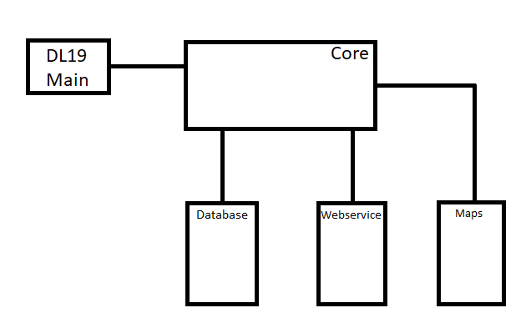

Slika 1. Arhitekturalni prikaz klasa i ovisnosti

U arhitekturalnom dizajnu vidimo zavisnosti klasa međusobno. Pošto ćemo u ovoj vježbi kreirati klase, potrebno je znati gdje trebamo dodati dependencies (zavisnosti) na koju klasu. Također vidimo da je core ta klasa koja spaja sve ostale i povezuje ih sa Main klasom odnosno glavnom klasom aplikacije.

Zadnja verzija aplikacije: Commit [[[7307969c9292616386f6a6841ee39995247d9403](https://github.com/AIR-FOI-HR/AIR1908-Xamarin/commit/7307969c9292616386f6a6841ee39995247d9403)](https://github.com/AIR-FOI-HR/AIR1908-Xamarin/commit/7307969c9292616386f6a6841ee39995247d9403)]

***Što radimo?***

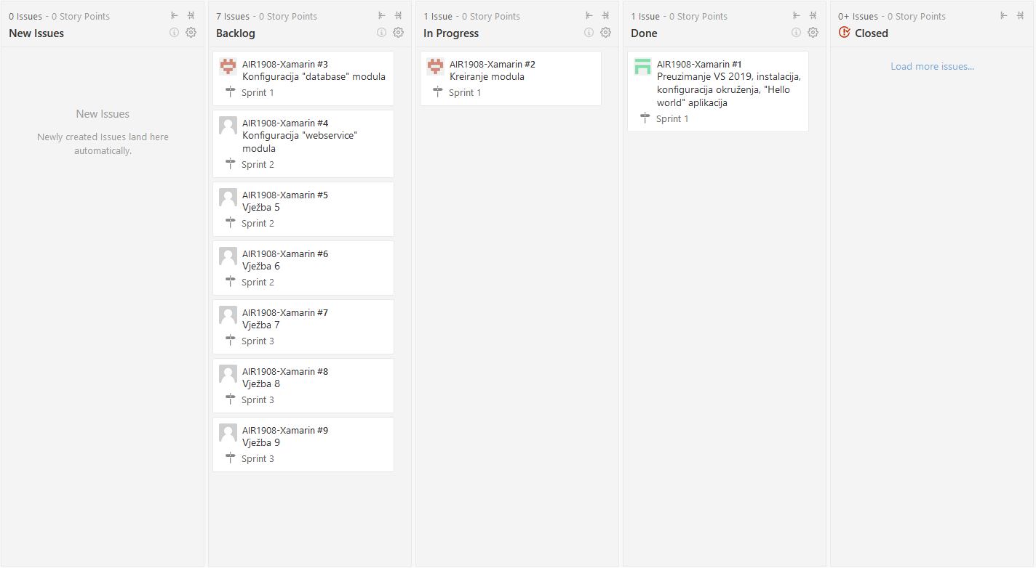

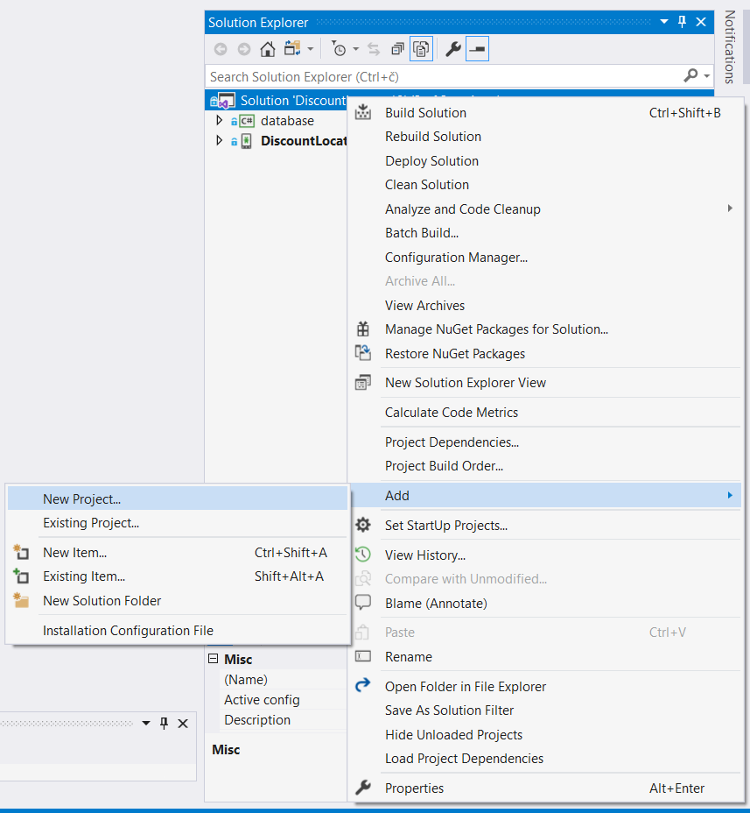

Prvi korak je u „Solution Exploreru“ (izbornik sa desne strane sa prikazom svih podataka projekta) kliknuti desni klik na projekt -> Add -> New Project...

Potom će se otvoriti izbornik sa sljedeće slike u kojem upišemo u tražilicu „Class Library“.

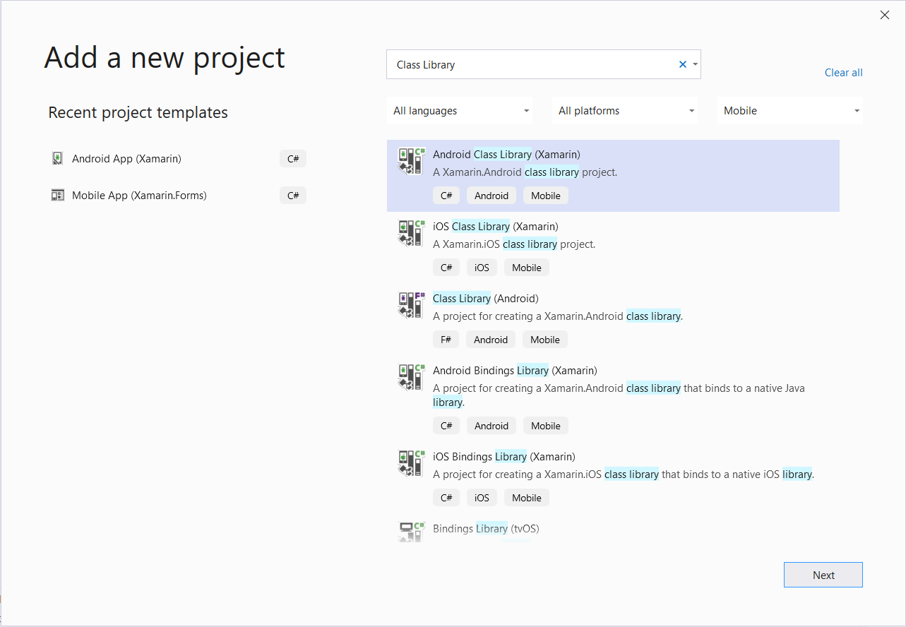

Na slici vidimo da ima puno Library-ja za korištenje, ali mi ćemo odabrati Class Library naziva Android Class Library (Xamarin) i kliknemo „Next“. I na sljedećoj strani upišemo ime klase i kliknemo Create.

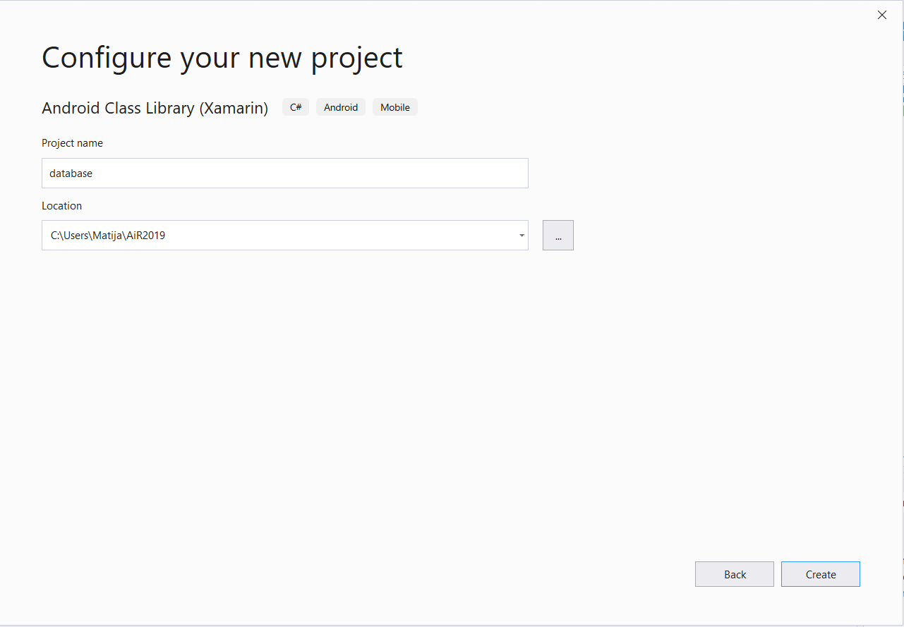

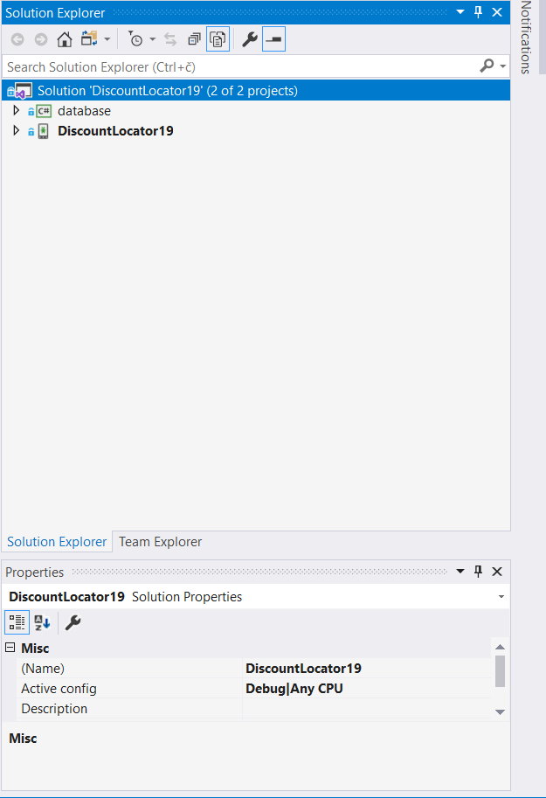

Commit:[[b0cbb7994ae6d0c104920f34d80b91057d5dc2ca](https://github.com/AIR-FOI-HR/AIR1908-Xamarin/commit/b0cbb7994ae6d0c104920f34d80b91057d5dc2ca)]

U prošloj vježbi rekli smo da se ne obazirete na database class library. Sada smo Vam pokazali na koji način ga možete napraviti. Isto ponovimo i za sljedeće module. Kako ćemo konfigurirati klase svaku zasebno tako ćemo i posebno dodavati dependencies za svaku klasu posebno.